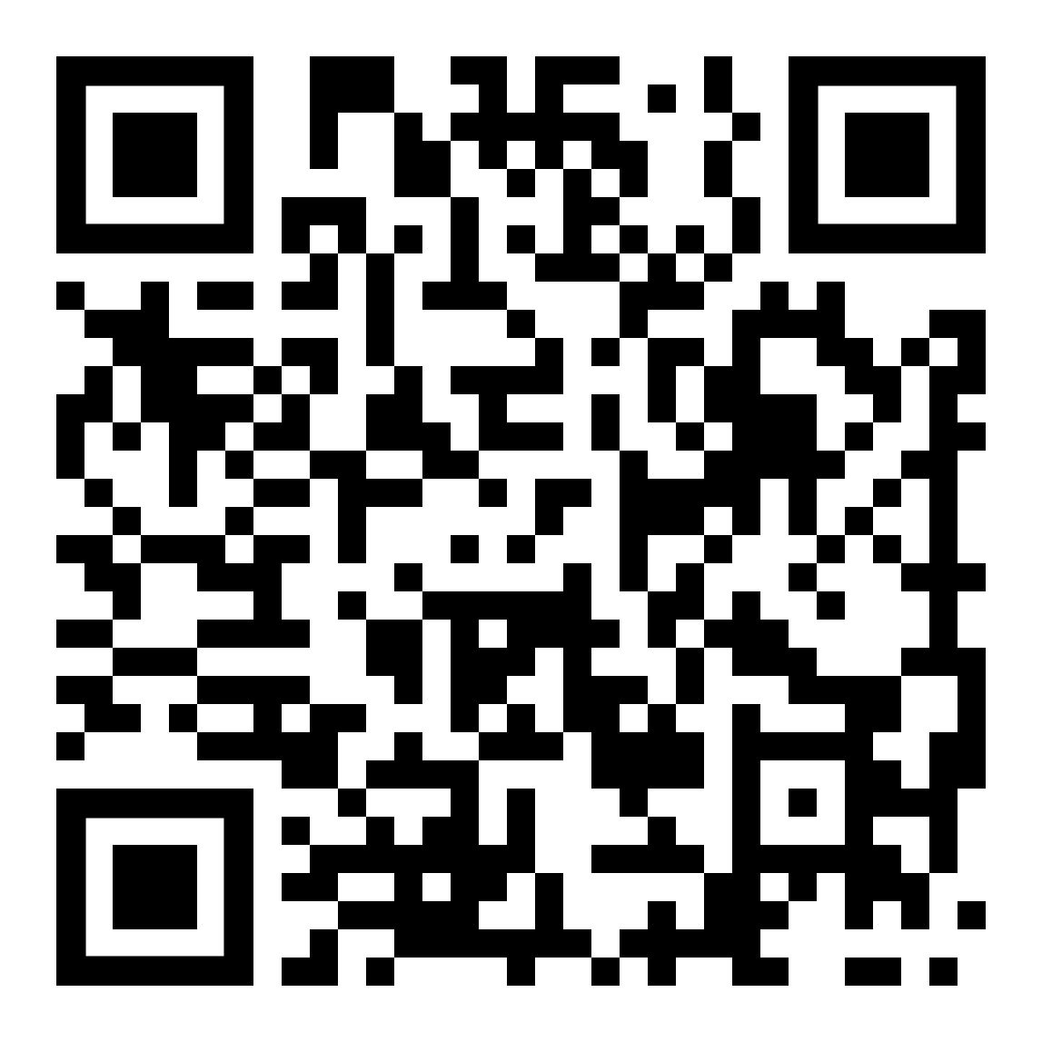
Logopädie Regionalschule Lenzburg
Angelrainstrasse 19
5600 Lenzburg
Tel. Logopädie: 062 / 891 48 83

Valerie Zehnder  Logopädin  Schulhaus Bleicherain  vzehnder@rs-l.ch | Sabrina Müller  Logopädin  Schulhaus Bleicherain  smueller@rs-l.ch | Fabienne Ermel  Logopädin  Schulhaus Mühlematt  fermel@rs-l.ch

Anmeldung zur Logopädie-Abklärung

Angaben zum Kind |  | Angaben zu den Eltern |  | Angaben zur Klasse
Vorname |  | Telefon |  | Klasse
Name |  | E-Mail |  | Lehrperson
Geburtsdatum |  | Adresse

Logopädie empfohlen durch
☐ | Eltern | ☐ | Schlupsychologischer Dienst
☐ | Lehrperson | ☐ | Kinderärzt*in
☐ | Logopäd*in | ☐ | Zahnärzt*in

Anmeldegrund
☐ | Sprachverständnis | ☐ | Redefluss | ☐ | Aussprache
☐ | Wortschatz | ☐ | Grammatik | ☐ | Lesen / Schreiben
☐ | andere Begründung

Wir sind mit der logopädischen Abklärung einverstanden.

Ort, Datum |  | Unterschrift der Eltern

Anmeldung zur Logopädie-Therapie

Wir sind mit der logopädischen Therapie einverstanden.

Ort, Datum |  | Unterschrift der Eltern

